Практичне заняття № 3

ТРАДИЦІЙНІ ТА ІНТЕРАКТИВНІ МЕТОДИ НАВЧАННЯ ШКІЛЬНИХ КУРСІВ «ОСНОВИ ЗДОРОВ’Я» І
«ЗДОРОВ’Я, БЕЗПЕКА ТА ДОБРОБУТ»

Мета: охарактеризувати традиційні та інтерактивні методи навчання основ здоров’я; сформувати вміння застосування методів на уроках курсів «Основи здоров’я» і «Здоров’я, безпека та добробут».

Питання до обговорення:
- Яким чином вчитель біології та основ здоров’я має реалізовувати гуманістичний підхід в освіті?
- Що зазначено в Національний доктрині щодо формування мотивації до збереження та зміцнення здоров’я людини?
- Охарактеризуйте методику розвитку життєвих навичок.
- Які функції виконує метод виконання тренувальних вправ на уроках основ здоров’я?
- Дайте характеристику методу моделювання ситуацій за алгоритмом у формуванні в учнів здоров’язбережувальної компетентності.
- Назвіть особистісні якості учнів, які розвиваються завдяки інтерактивній навчальній діяльності.
- Охарактеризуйте методи інтерактивних технологій: пошук інформації та пущений по колу лист паперу.
- Розкрийте методику проведення методу «Карусель» на уроках основ здоров’я.
- Порівняйте методику проведення методів «Акваріум» і «Мозковий штурм». Назвіть їх спільні і відмінні риси.
- Аргументуйте необхідність застосування методів обговорення дискусійних питань на уроках основ здоров’я.
- Поясніть, яким чином вчитель біології та основ здоров’я може використовувати метод сторітелінг в освітньому процес.
- Чому, на Вашу думку, інсценування та рольові ігри широко застосовуються на уроках основ здоров’я?
- Розкрийте місці ІКТ в методиці викладання курсів «Основи здоров’я» і «Здоров’я, безпека та добробут».
- Аргументуйте чергування в структурі уроків основ здоров’я навчально-пізнавальної та оздоровчо-рухової діяльності учнів.
- Висловіть своє відношення до позиції, що вчителі проводять уроки основ здоров’я не для учнів, а разом із ними.
Навчальні завдання:
Завдання 1. УСНО Проаналізуйте специфічні методи навчання шкільного курсу «Основи здоров’я» – методи регуляції життєдіяльності, за допомогою яких учителі формують у школярів:
а) навички самопізнання і самоаналізу (Який стан мого здоров’я? Чи вмію я дотримуватися режиму дня? Яке місце займає в моєму житті фізична культура? Чи маю я сильну волю, щоб долати шкідливі звички? тощо.);
б) навички самооцінки і самокритики (Продумайте і проаналізуйте, як склалася ваша залежність від паління? Підрахуйте час, який ви змарнували для паління, та кошти, витрачені із сімейного бюджету?);
в) здатність до рефлексії (мислення), яка, у свою чергу, уможливлює здатність школярів керувати своїми діями і вчинками, здійснювати вибір між ними, приймати свідомі рішення;
г) навички саморегуляції (спеціальні вправи, спрямовані на формування навичок свідомого впливу на різні функції організму – навичок самонавіювання).
Завдання 2. На уроці на тему: «Почуття і емоції. Вияви почуттів. Способи висловлювання почуттів. Співпереживання і співчуття» (5 кл.) доцільно застосувати вправи «Вгадай емоційний стан» та «Впізнай почуття».
Для вправи «Вгадай емоційний стан» вчитель демонструє малюнки:
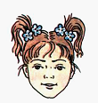
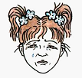


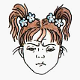

У вправі «Впізнай почуття» учні витягують з конверта листки із записаними почуттями і по черзі демонструють їх, а клас вгадує, що це за почуття. Оплесками вітаємо правильні відповіді



УСНО Поясніть, чому важливо навчити молодших підлітків відрізняти почуття* та емоції*.
*ЗВЕРНІТЬ УВАГУ! . Емоції – це миттєві реакції організму на подію, людину, тварину. В емоціях виявляється ставлення людей до навколишнього світу, до усього, що відбувається в житті Позитивні емоції (радість, захоплення, задоволення) покращують настрій, а негативні (страх, відчай, гнів, тривога) – псують його. Не завжди людина може чітко усвідомити емоцію, що не скажеш про почуття.
Почуття формуються довше і зазвичай не зникають миттєво. Почуття – це стійке переживання, пов’язане зі ставленням до іншої людини, предмета чи явища. Наприклад: любов, дружба, заздрість, ворожість. Почуття виражаються через емоції. Проте інколи буває так, що вони не співпадають, або ж навпаки суперечать одне одному.
- Якщо вас насварила (емоція) мама за якийсь ваш нехороший вчинок, то це не означає, що вона вас не любить або ставляться вороже.
- Ви любите свою собаку. (почуття). Він погриз ваше взуття, ви розсердилися ( це емоція), вона швидко мине, але любов до вашого улюбленця залишиться.
- Вам не зателефонував друг, ви образилися (емоція), але дружба (почуття) не зникла.
Завдання 3. На уроці, присвяченому формуванню в учнів початкових прийомів критичного мислення та уміння приймати рішення в 6 класі, завдання вчителя пояснити важливість цього типу мислення. Адже, критичне мислення розглядається як науковий підхід до вирішення широкого кола проблем — від побутових до професійних.
Далі вчитель пояснює що таке щоденні, прості і складні рішення. Після опрацювання матеріалу параграфа учні вчаться використовувати «Правило світлофора» для прийняття зважених рішень:

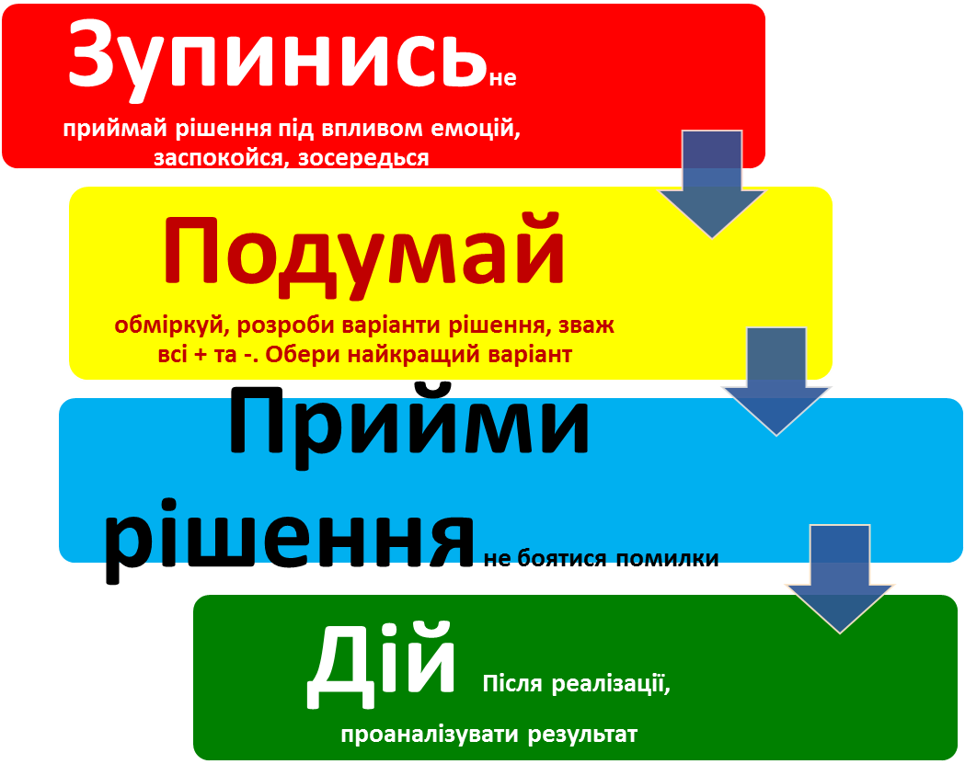

ПИСЬМОВО Запропонуйте приклад ситуації з пропозицією та алгоритм прийняття зваженого рішення.
Варіант відповіді: Пропозиція – Ти йдеш по вулиці зі школи. По дорозі тобі зустрічається незнайомий, який просить тебе провести його до найближчого магазину, бо він сам не місцевий і нічого в цьому місті не знає.
Алгоритм прийняття рішення:
- Зупинись – Слід заспокоїтися і зосередитися на пропозиції, подумки повторити її.
- Подумай – Обміркуй пропозицію, дай відповіді на запитання:
Якщо я погоджусь, то ..
Якщо я відмовлюся, то …
- Прийми рішення – Дякую, мені дуже приємно, що Ви звернулися саме до мене …
- Дій – …

Завдання 4. Ознайомтеся з § 7 підручника для 7 класу загальноосвіт. навч. закл., автора Тагліної О. В. Харків : Вид-во «Ранок», 2015. 160 с. На уроці на тему: «Види ДТП. Положення тіла, які знижують ризики травмування під час ДТП. Дії свідків ДТП» (7 кл.)
УСНО Запропонуйте завдання для учнів до методу «робота за ілюстративним матеріалом підручника» до різних етапів уроку.
УСНО Дайте відповідь на запитання: «Чому метод роботи з книгою (в нашому випадку, з підручником) має застосовуватися систематично?»
Завдання 5. Проаналізуйте Практичну роботу до Безпекового уроку-практикуму «Повітряна тривога. Як діяти?» у підручнику «ЗБД» 7 кл., авторів О. Шиян, В. Дяків, А. Седоченко, О. Тагліна. (2024). На формування яких навичок спрямований її зміст?
УСНО поясніть «Яке значення мають практичні вправи для формування здоров’язбережувальної компетентності учнів?»
Завдання 6. У 8 класі учні вивчають вплив забруднення гідросфери, атмосфери і ґрунтів на здоров’я. Крім того, в цій темі під час групової роботи обговорюють небезпеки купання:
1 група – у магістральних каналах, які мають сильну течію і береги, викладеними бетонними плитами;
2 група – у замулених водоймах, де спостерігається «цвітіння» води;
3 група – поблизу заводів, тваринницьких ферм, очисних споруд;
4 група – у місцях випасання худоби;
5 група – поблизу звалищ побутових чи промислових відходів;
6 група – поблизу гідротехнічних споруд (мостів, портів, причалів);
7 група – у суднохідному руслі.
ПИСЬМОВО 1-2 реченнями обґрунтуйте причину небезпек кожного випадку, які за Вашими очікуваннями мають назвати учні.
Варіант відповіді: купатися в суднохідному руслі небезпечно по-перше – через велику глибину, адже суднам потрібно глибина не менше 2 метрів, по-друге – …

Самостійна домашня робота:
- До уроку на тему «Методи попередження стресу. Способи відновлення і підтримки психологічної рівноваги» підберіть матеріал про м’язову релаксацію (або аутотренінг, або медитацію) для проведення їх із класом. Яким чином учитель може провести подібні заходи в умовах дистанційного навчання?
- Створіть історію для сторітелінгу за одним обраним сюжетом до будь-якого уроку основ здоров’я.
- Підготуйтеся до наступного практичного заняття – подивіться тренінг переможця конкурсу «Учитель року-2019» Василя Григоровича Дяківа за покликанням: https://mon.gov.ua/ua/konkursi-dlya-pedagogiv/konkurs-uchitel-roku/arhiv-konkursu-2017-2020/uchitel-roku-_2019/peremozhci-ta-laureati-2019/osnovi-zdorovya/dyakiv-vasil-grigorovich-peremozhec-konkursu

